
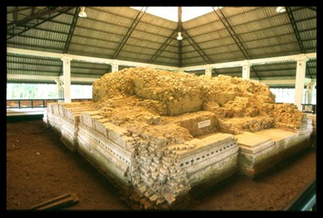
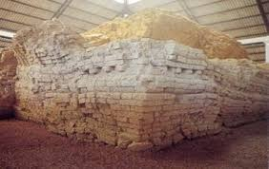

ประชาสัมพันธ์การท่องเที่ยวตำบลวัด
มีลักษณะผังเมืองเป็นรูปสี่เหลี่ยมคางหมู ขนาดประมาณ ๕๐๐ X ๕๕๐ เมตร มีคูน้ำ ดันดินล้อมรอบทั้งสี่ด้านและที่ป้องทั้งสี่มุม และมีคูน้ำขุดล้อมต่อลงมาเป็นรูปสี่เหลี่ยมของเมืองขยายทางทิศใต้ คือเมืองโบราณบ้านวัด

ที่ตั้ง หมู่ที่ 1 บ้านวัด อำเภอยะรัง จังหวัดปัตตานี

